单位名称 | 德州忠创环保科技有限公司
单位地址 | 山东省德州市经济技术开发区宋官屯街道办事处崇德一大道与百得路交叉口东南角院内1号车间
企业联系人 | 冯天龙 | 陪同人 | 冯天龙
现场调查人员 | 魏忠 | 资格证书号 | 鲁P20230093
现场调查人员 | 刘海刚 | 资格证书号 | 鲁P20230051
现场检测人员 | 魏忠 | 资格证书号 | 鲁P20230093
现场检测人员 | 刘海刚 | 资格证书号 | 鲁P20230051
现场检测时间 | 2025.02.24
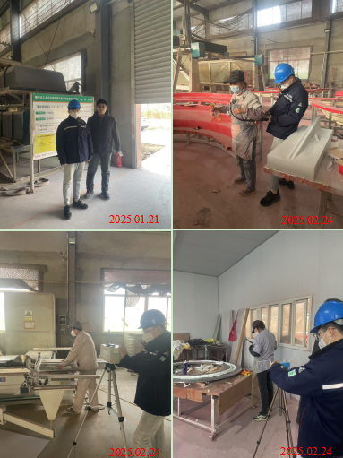
现场服务影像：

